BÁO CÁO PHÂN TÍCH VÀ THIẾT KẾ HỆ THỐNG e-SHOPPING

1. Phân tích mô tả nghiệp vụ
Dựa trên yêu cầu của hệ thống phần mềm cửa hàng online "e-SHOPPING", hệ thống được phân định rõ ràng giữa các chức năng nội bộ và các dịch vụ bên ngoài như sau:
1.1. Chức năng bên trong hệ thống e-SHOPPING:
- Quản lý phiên làm việc, đăng nhập và đăng ký tài khoản khách hàng (lưu trữ họ tên, ngày sinh, số CMND/Passport, địa chỉ, điện thoại, email).
- Quản lý giỏ hàng: xem danh sách, cập nhật số lượng, loại bỏ sản phẩm.
- Tính toán đơn hàng: chọn loại hình giao hàng, tính tổng tiền, xét điều kiện miễn phí giao hàng (đơn từ 1.000.000đ hoặc 5.000.000đ trở lên).
- Thu thập thông tin người nhận hàng và thông tin thẻ tín dụng (loại thẻ, số thẻ, ngày hết hạn, CSV, họ tên chủ thẻ).
- Ghi nhận đơn đặt hàng khi thanh toán thành công.
1.2. Các hệ thống/dịch vụ bên ngoài:
Hệ thống e-SHOPPING cần kết nối với 3 hệ thống bên ngoài:
- Hệ thống quản lý sản phẩm: Hệ thống đã có sẵn của cửa hàng, e-SHOPPING kết nối để lấy thông tin sản phẩm (mã số, tên, nhà sản xuất, hình ảnh, mô tả, thông số kỹ thuật, giá bán, tình trạng).
- Hệ thống dịch vụ thanh toán trực tuyến: Hệ thống công ty đăng ký sử dụng để kiểm tra tính hợp lệ của thẻ tín dụng và khả năng thanh toán.
- Dịch vụ Email: Dùng để tự động gửi email xác nhận thông tin đơn hàng cho khách (không bao gồm thông tin thẻ tín dụng).

2. Mô hình UML - Pha Phân tích

2.1. Biểu đồ Use Case (Use Case Diagram)
Các tác nhân tham gia vào hệ thống bao gồm: Khách hàng, Hệ thống quản lý sản phẩm, Hệ thống thanh toán trực tuyến và Hệ thống Email.
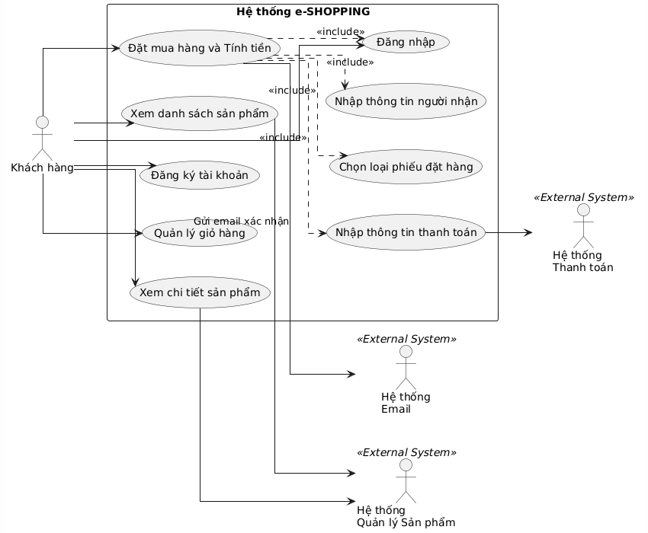

2.2. Biểu đồ Lớp Phân tích (Analysis Class Diagram)
Biểu đồ này xác định các thực thể chính tham gia vào luồng dữ liệu của hệ thống theo nghiệp vụ bài toán.
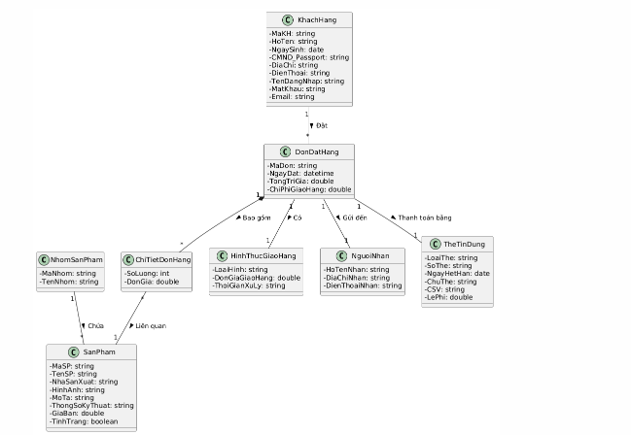

3. Mô hình UML - Pha Phân tích Hành vi

3.1. Biểu đồ Trạng thái (State Machine Diagram)
Biểu đồ trạng thái này mô tả vòng đời của một Đơn Đặt Hàng (DonDatHang) từ lúc khách hàng bắt đầu tạo cho đến khi kết thúc giao dịch dựa trên nghiệp vụ của hệ thống
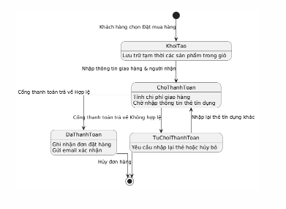

3.2. Biểu đồ Tuần tự (Sequence Diagram)
Đây là biểu đồ quan trọng nhất thể hiện luồng nghiệp vụ "Đặt mua hàng và Tính tiền". Biểu đồ này mô tả chi tiết sự tương tác giữa Khách hàng, Giao diện (UI), Bộ điều khiển (Controller), Thực thể (Entity) và các Hệ thống bên ngoài.
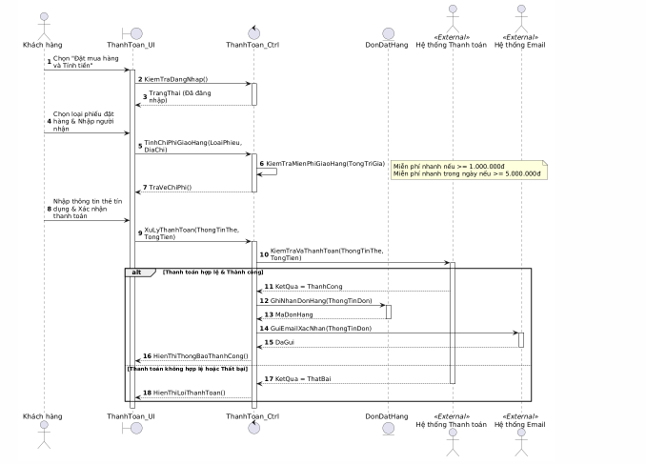

4. Mô hình UML - Pha Thiết kế

4.1. Biểu đồ Hoạt động (Activity Diagram)
Biểu đồ này mô tả chi tiết các bước thực thi (Control Flow) của quy trình Đặt mua hàng và Tính tiền. Để làm rõ trách nhiệm xử lý, biểu đồ được chia thành 3 phân làn (Swimlanes): Khách hàng, Hệ thống e-SHOPPING và Hệ thống Thanh toán.
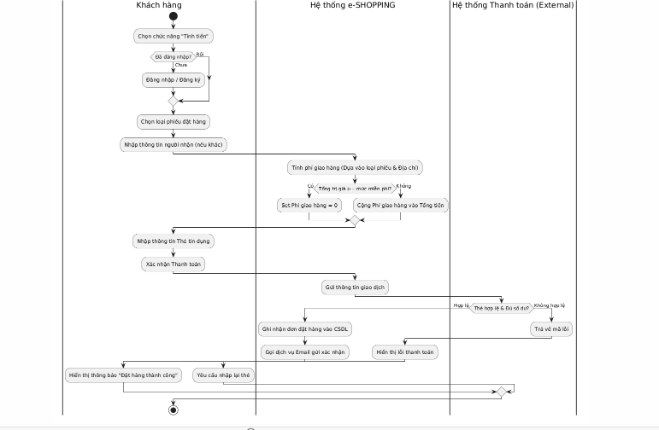

4.2. Biểu đồ Lớp Thiết kế (Design Class Diagram)
Theo kiến trúc 3 lớp (3-Tier), biểu đồ Lớp phân tích ở trên được ánh xạ thành các lớp thiết kế cụ thể trong C# WinForms, bao gồm các phương thức, kiểu dữ liệu và mô hình phụ thuộc (Dependency).
- UI Tier: Các Form giao diện (WinForms).
- Service/Adapter Tier: Xử lý nghiệp vụ logic và giao tiếp với API bên ngoài qua Adapter Pattern (ẩn đi sự phức tạp của dịch vụ thanh toán và email).
- Data Tier (DAL): Tương tác trực tiếp với SQL Server.
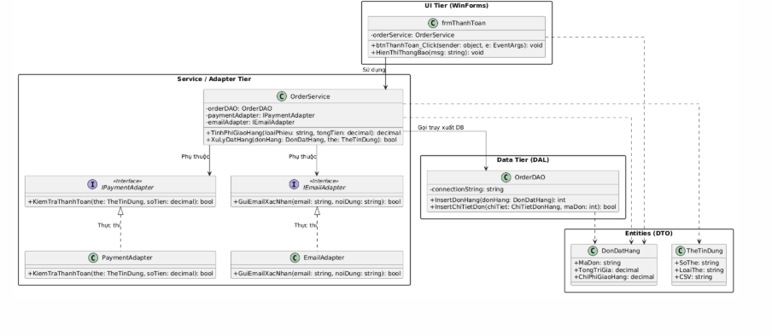

5. Thiết kế Cơ sở dữ liệu (SQL Server)
Dựa trên Biểu đồ Lớp Thiết kế, hệ thống e-SHOPPING cần chuẩn hóa các thực thể thành các bảng trong CSDL quan hệ. Dưới đây là script SQL (DDL) để tạo cấu trúc bảng chính phục vụ cho luồng Đặt hàng và Tính tiền.
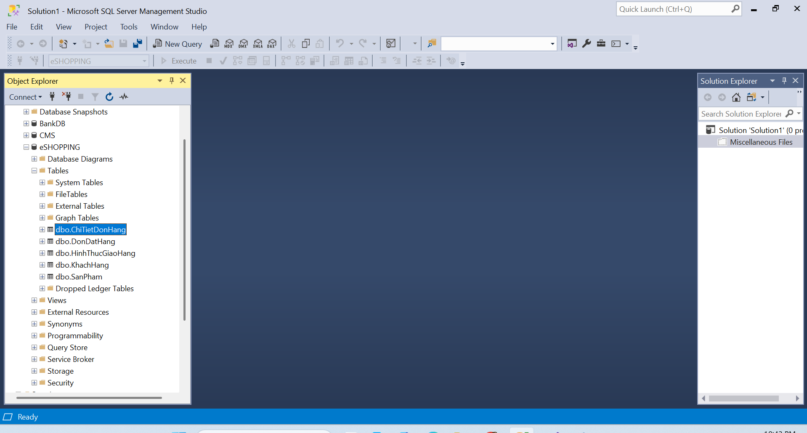
6. Hiện thực Prototype (C# WinForms - .NET 4.7.2)
6.2. Thiết kế Giao diện
Form đăng kí 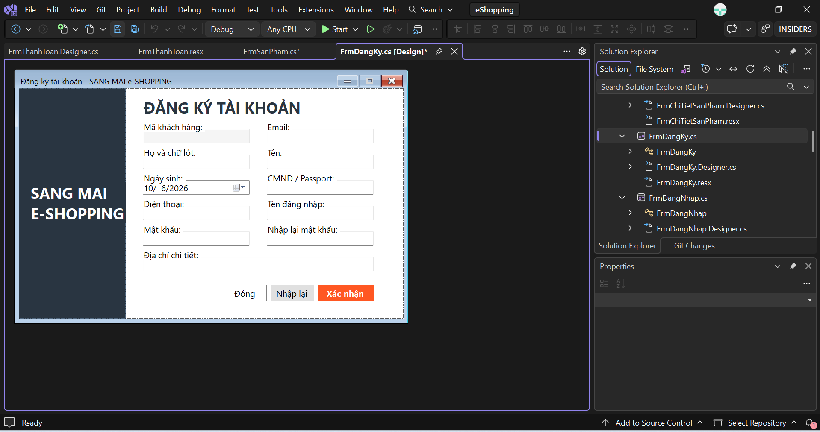
Form đăng nhập
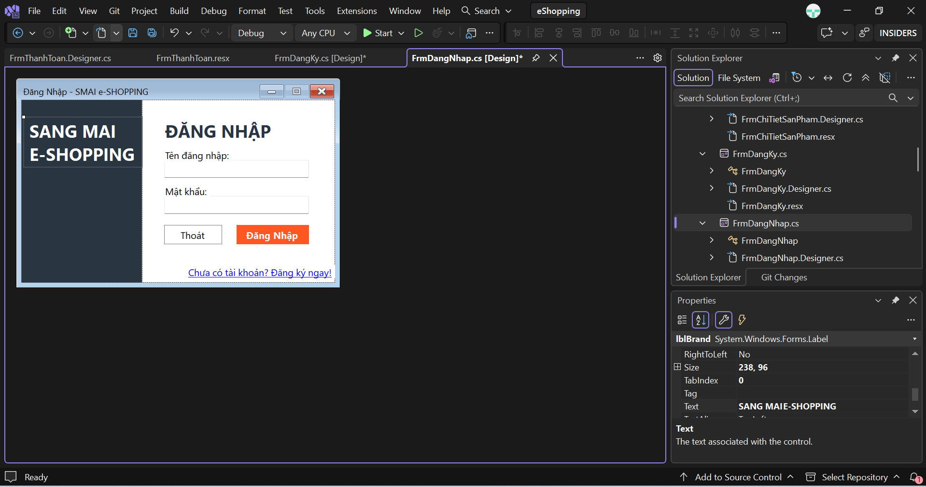
Form đặt hàng
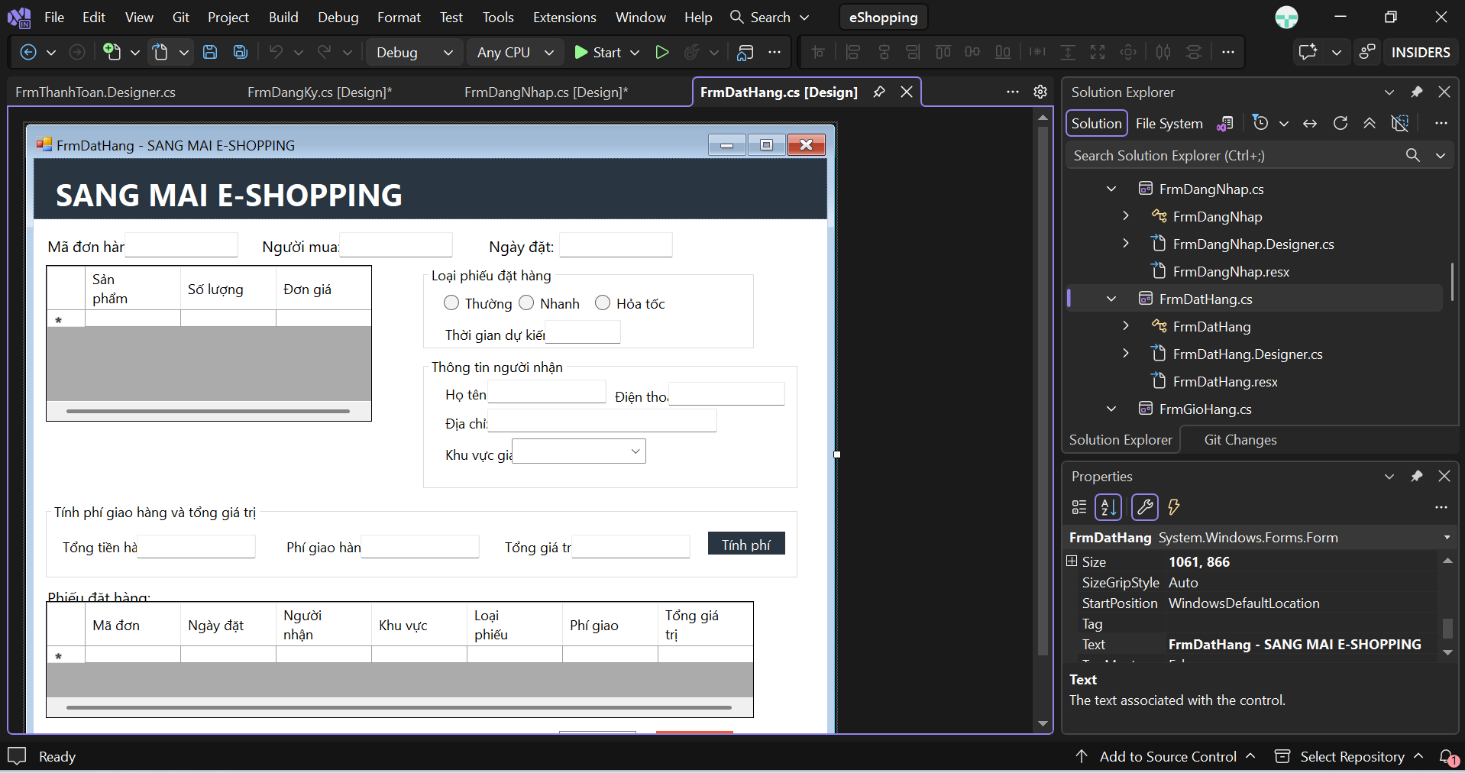
Form giỏ hàng
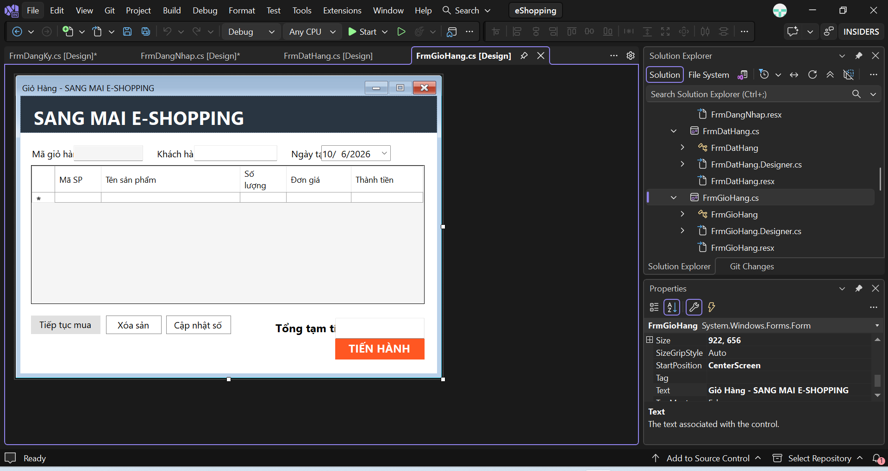
Form main
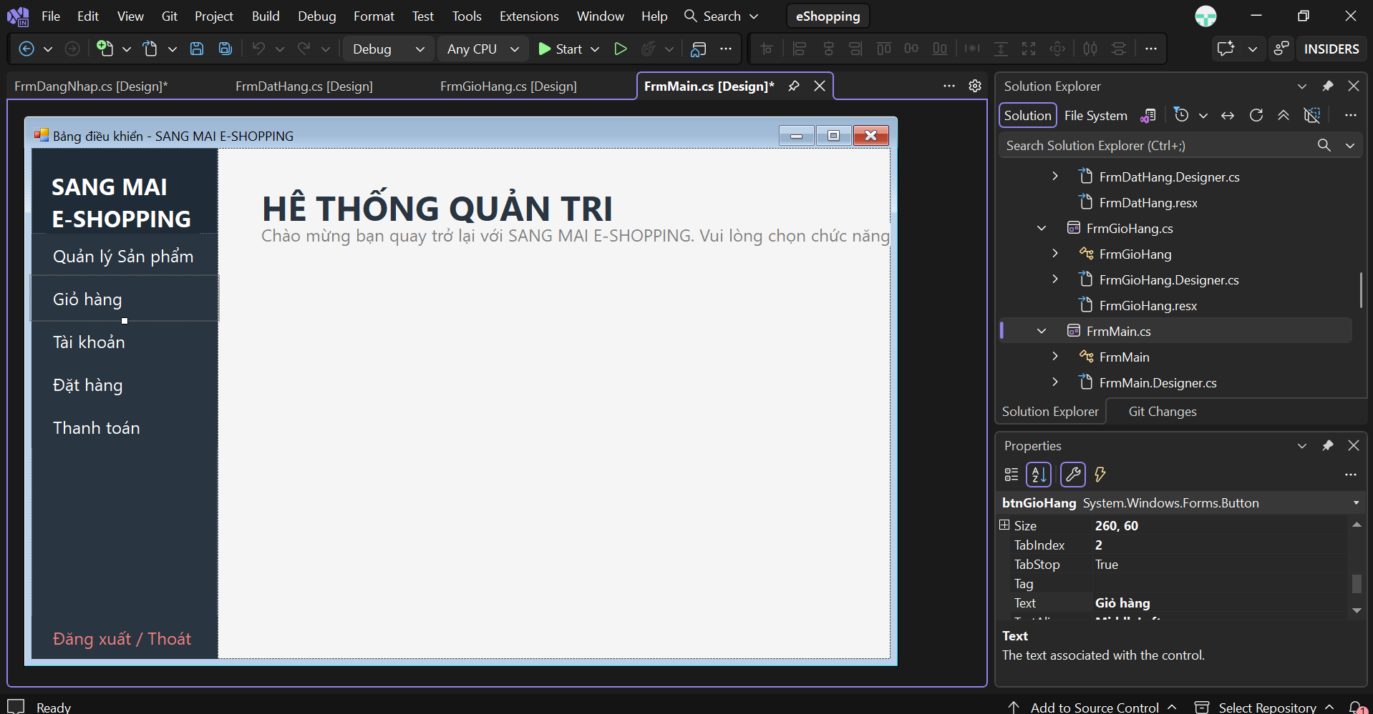
Form sản phẩm
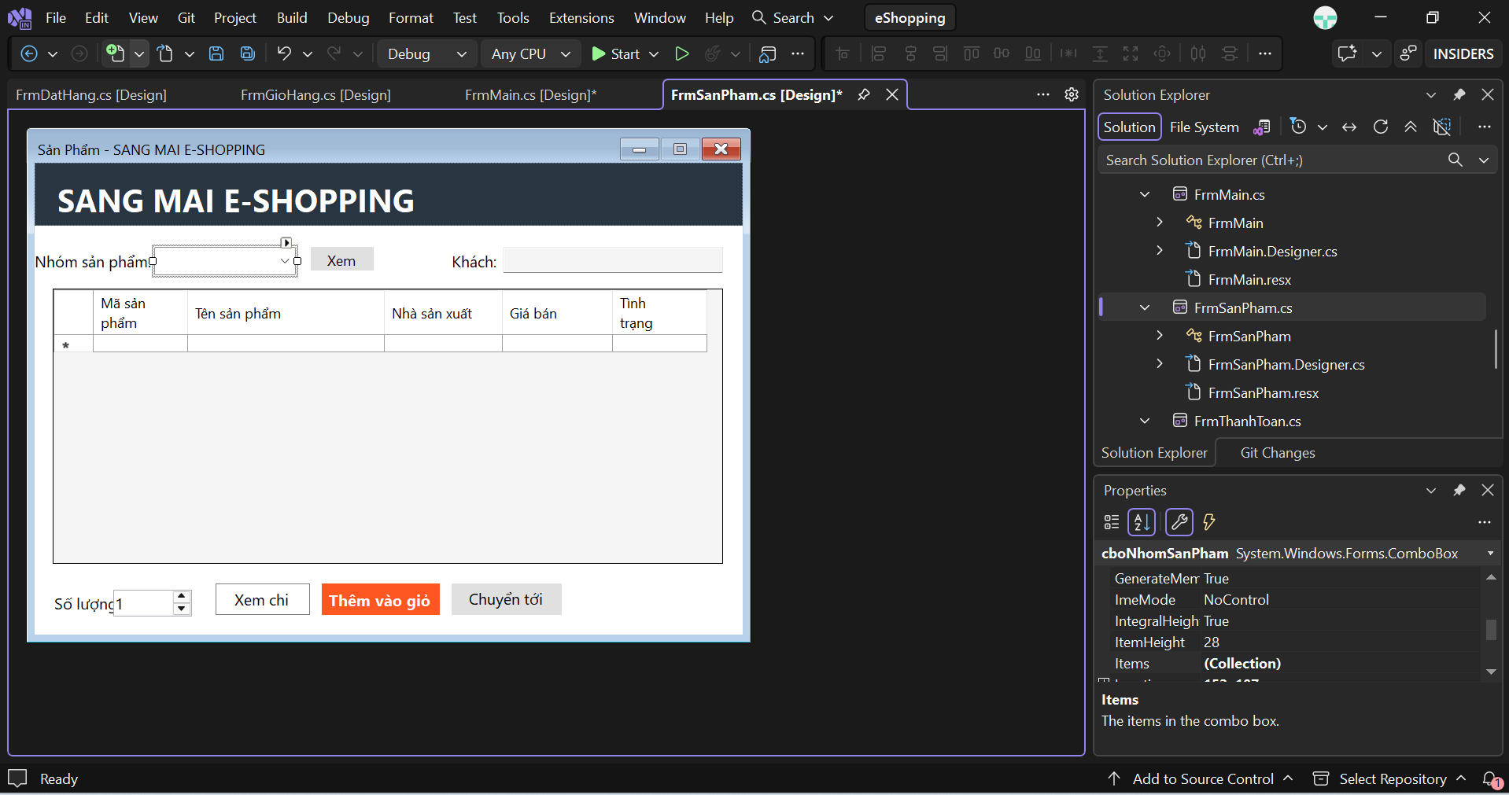
Forrm thanh toán
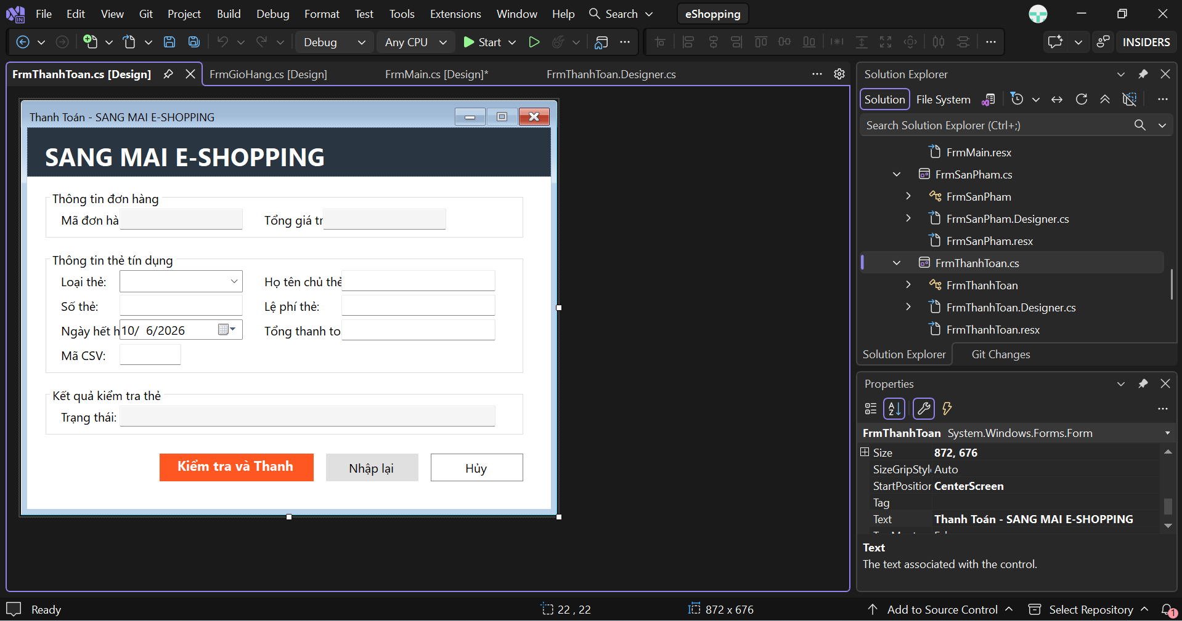
FORM XÁC NHẬN ĐƠN HÀNG
